绍兴市2009年初中毕业生学业考试科学试卷
本卷可能用到的公式和相对原子质量：密度：$ρ=\frac{m}{V}$ 速度：$v=\frac{s}{t}$ 压强：$p=\frac{F}{S}$
欧姆定律：$I=\frac{U}{R}$ 功：W＝Fs 功率：$P=\frac{W}{t}$ 重力：G＝mg
浮力：F_{浮}＝G_{排液}＝ρ_{液}gV_{排液} 电功：W＝UIt 电功率：P＝UI
杠杆平衡条件：F₁l₁＝F₂l₂ ρ_{水}＝1.0×10³千克/米³
g＝10牛/千克 H-1 C-12 Cl-35.5 O-16 Mg-24 Si-28 Ca-40
试卷 Ⅰ
一、选择题(本题共20小题。每小题4分，共80分。下列各小题中只有一个选项符合题意)
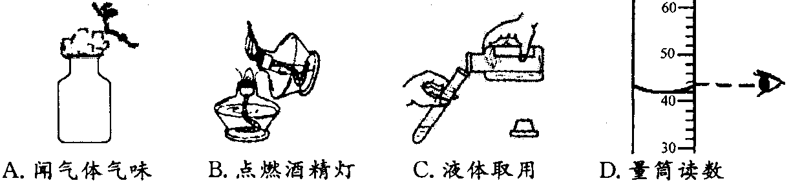
1．下列图示的实验操作中正确的是( )
2．3G手机通俗地说是指第三代手机。它能够利用3G无线通信网络处理图像、音乐、视频流等多种媒体形式，提供包括网页浏览等多种信息服务。3G网络传输信息是利用( )
A.微波 B.超声波 C.红外线 D.可见光
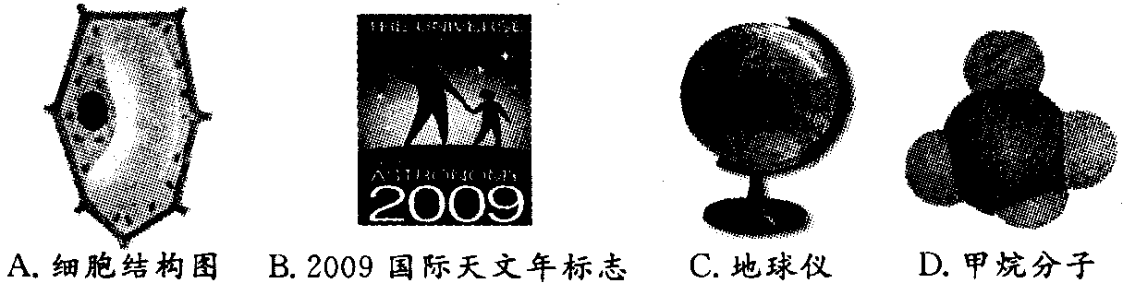
3．下列图片中，不属于模型的是( )
4．铝镁合金是新型建筑装潢材料，主要用于制作窗框、卷帘门、防护栏等。下列性质与这些用途无关的是( )
A.不易生锈 B.导电性好 C.密度小 D.强度高
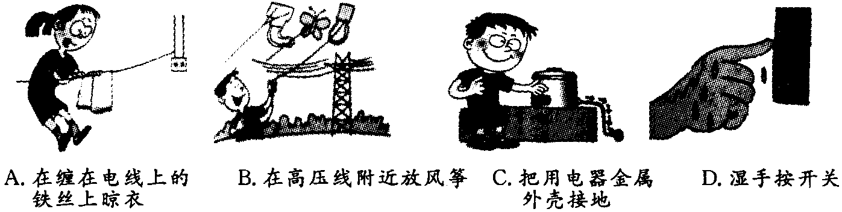
5. 下列做法中符合安全用电原则的是( )
6．绍兴的市花是兰花，关于构成一株兰花的结构层次由小到大的排列顺序，正确的是( )
A.细胞、组织、器官、系统、兰花个体 B.细胞、组织、系统、器官、兰花个体
C.细胞、器官、组织、兰花个体 D.细胞、组织、器官、兰花个体
7．要测量小敏同学上楼梯时的功率，不需要测量他的( )
A.质量 B.通过的楼梯高度 C.通过的路程 D.上楼梯所用的时间
8．2008年7月初，青岛奥帆赛海面被大量浒苔(一种绿藻)覆盖，形似草坪。经多方努力，浒苔被及时处理，保证了奥帆赛的正常进行。下列说法不正确的是( )
A.浒苔属于生态系统的生产者 B.浒苔过度繁殖可能导致鱼类死亡
C.这一事件警示我们应该积极治污减排，坚持可持续发展
D.浒苔过度繁殖对当地水域的生物多样性有促进作用
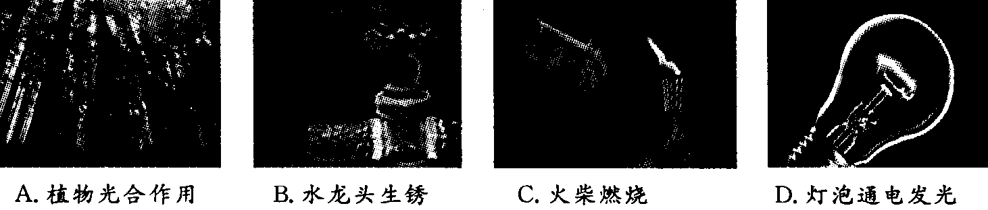
9．下图所示变化不属于化学变化的是( )
10．西藏位于青藏高原，海拔高，空气稀薄。具有下列生理指标的人员更适宜于进藏工作( )
A.血液中红细胞含量较多 B.血液中白细胞含量较多
C.血糖含量远高于正常人 D.呼吸、心率比正常人快
11．2008年诺贝尔化学奖授予绿色荧光蛋白的发现者和推广者。绿色荧光蛋白能够帮助研究人员观察到生命体在分子层面和细胞层面的诸多反应和细胞内部的运动情况。下列关于荧光技术运用的说法不正确的是( )
A.可探知生物体内分子的运动情况 B.可看到原子的运动情况以及构成原子的微粒
C.可看到精子和卵细胞的结合过程及受精卵的发育过程 D.可看到癌细胞的成长、转移等具体过程
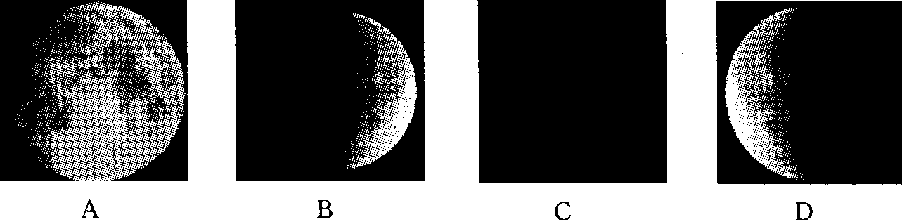
12．2009年7月22日(农历六月初一)将发生日全食，那天的月相接近下图中的( )
13．今年4月，在某国外知名品牌婴儿爽身粉中发现了一级致癌物石棉。石棉的化学式为Mg₆(Si₄O₁₀)(OH)₈，Mg的化合价为+2价，下列关于石棉的说法正确的是( )
A.由五种元素组成 B．Si的化合价为+4价
C.各原子个数比Mg∶Si∶O∶H＝3∶2∶5∶4 D.各元素的质量比Mg∶Si∶O∶H＝9∶14∶36∶1
14．下列说法正确的是( )
A.近视眼镜用凸透镜制作 B.人离平面镜越近，所成的像越大
C.从水面上看到水中的鱼是鱼的虚像 D.小孔成像和凸透镜成像均是光沿直线传播形成的
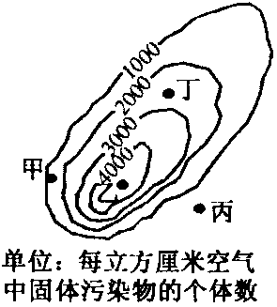
15．某同学用显微镜观察洋葱鳞片叶表皮细胞时，发现视野偏暗。下列三项措施中。能起到增加视野亮度作用的是( )①增大光圈 ②减小光圈 ③换用倍数较大的目镜
A．① 8．② C．①③ D．②③
16．如图是某市空气固体污染物浓度的等值线图(类似于等高线地形图)。据图判断污染最严重的地区是( )
A.甲地 B.乙地 C.丙地 D.丁地
17．为探究X、Y、Z三种金属的活动性顺序，某科学兴趣小组进行了下列实验：
(1)向试管中加少量稀盐酸，插入X，产生气泡，溶液由无色变为浅绿色。
(2)在(1)所得溶液中插入Y，无明显现象。
(3)在(1)所得溶液中插入Z，溶液由浅绿色变为无色。
三种金属的活动性顺序正确的是( )
A．Z＞X＞Y B．X＞Y＞Z C．Z＞Y＞X D．X＞Z＞Y
18．下列关于绿色植物光合作用和呼吸作用的说法，正确的是( )
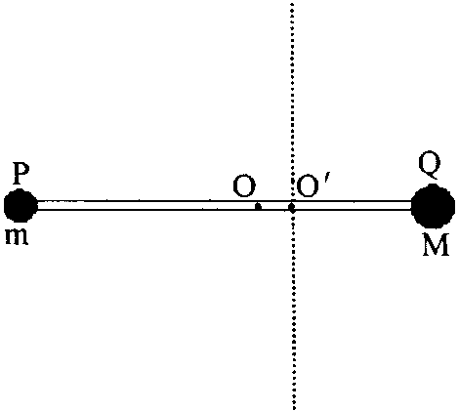
A.光合作用是把无机物转化成有机物，并释放能量的过程
B.呼吸作用是把有机物转化成无机物，并贮存能量的过程
C.进行呼吸作用时，一定进行光合作用
D.进行光合作用时，一定进行呼吸作用
19．一轻质杆支于水平的转轴上，可绕轴在竖直面上自由转动(杆的质量和杆与转轴间摩擦不计)，当杆左右两端固定质量分别为m和M(m＜M)两金属球时，杆恰好在水平位置平衡，如图。现把转轴位置从O向右移到O/处，在杆转动到竖直位置前，下列说法正确的是( )
A．P球：下降，动能增加、势能减少 B．P球：上升，动能增加、势能增加
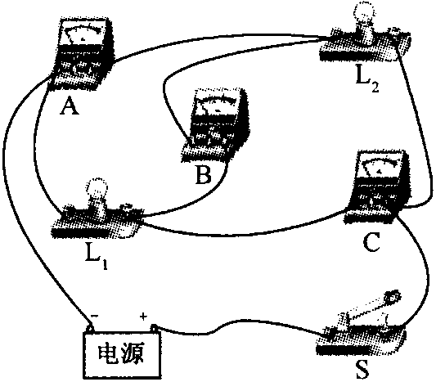
C．Q球：下降，动能增加、势能减少 D．Q球：上升，动能增加、势能减少
20．如图所示电路，A、B、C是电流表或电压表，单位是安或伏，闭合开关S，A、B、C三表的示数分别为0.5、1、1.5时，灯L₁、L₂恰好正常发光，已知灯L₁、L₂的额定功率之比为3∶1。下列说法正确的是( )
A．A为电压表，B、C为电流表
B.电源电压是2伏，且灯L₁和L₂串联
C．10秒内，灯L₁消耗的电能是15焦
D．灯L₁和L₂的额定电压之比为1∶3
试 卷 Ⅱ
二、简答题(本题共9小题，25小题6分。其余每空3分，共60分)
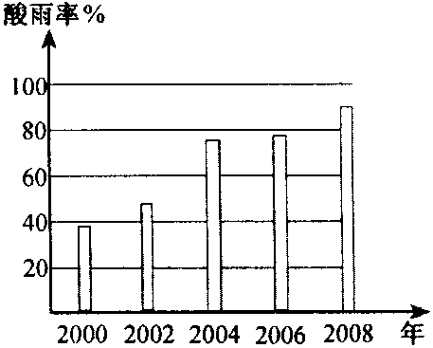
21．如图是某市区酸雨率年变化图(酸雨率为该地区酸雨次数除以降雨的总次数)。由图可见，该市区酸雨率是逐年_______。下列活动可能导致酸雨增加的是_________(填序号)。
A.燃放烟花爆竹 B.秸秆还田
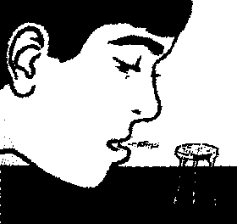
C.使用太阳能热水器 D.用煤炉烧水做饭
22．如图所示，三枚大头针插在水平台上，上放一枚硬币，紧贴硬币上表面使劲吹气，发现硬币被抛起来了。这是因为流体的压强与_________有关，吹气使硬币上方空气的压强________(填“变大”、“不变”或“变小”)。
23．今年3月墨西哥等地接连爆发甲型H1N1流感疫情，迅速蔓延到其他国家。甲型H1N1流感是由甲型H1N1流感病毒引起的，主要通过飞沫、空气传播。人感染后，会出现发烧、咳嗽、腹泻和呕吐等症状，已出现极少数死亡病例。
(1)甲型H1N1流感的病原体是____________________________________________。
(2)从传播途径分析，甲型H1N1流感属于______________________传染病。
(3)下列关于防治甲型H1N1流感的说法，正确的是___________(填序号)。
A.为了保护易感者，在甲型H1N1流感流行期间尽量少到拥挤的公共场所。
B.对甲型H1N1流感病人，要进行隔离治疗，这样做是为了控制传染源。
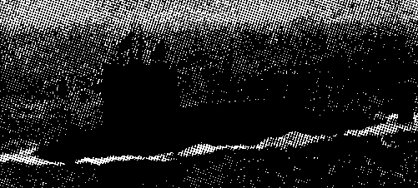
C.人类对甲型H1N1流感有特异性免疫。
24．2009年4月23日，在青岛附近的黄海海域，中国第一次举办多国海军检阅活动，这也是中国海军历史上最大规模的海上阅兵。首先接受检阅的“长征6”号核动力潜艇可潜入水下300米。“长征6”号在接受检阅时与潜在深水处时相比，所受压强__________(填“变大”、“不变”或“变小”)，当它在海水中排开水的体积是7×10³米³时，所受浮力是_______牛。(ρ_{海水}＝1.03×10³千克/米³)
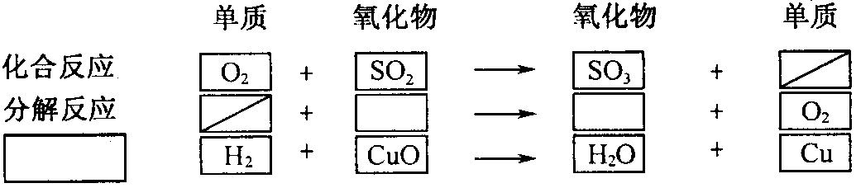
25．小敏设计了一种填空游戏。请按要求在方框内填入物质的化学式或反应类型。规则是：(1)竖列必须符合物质分类要求；(2)横行必须符合基本化学反应类型；(3)所填物质的组成元素在H、O、S、Cu中选择。
26．自“神舟四号”以来，有多种植物种子被带上太空进行实验，这些种子萌发成与众不同的植物，如豆角的大小竟可以与黄瓜相媲美，原因是种子内的____________发生了变化，导致这些“太空蔬菜”发生变异。
根据规划，中国将在2010年发射“天宫一号”空间站，深入进行科学探索，空间站外部装有的太阳能电池板将________能转化为电能，以保证站内电能供应。
27．绍兴(北纬29°42′～30°19′，东经120°16′～l20°46′)地处_______(填“南”或“北”)半球，属于__________气候类型，四季分明，湿润多雨。冬季，绍兴市的主要风向是________风。
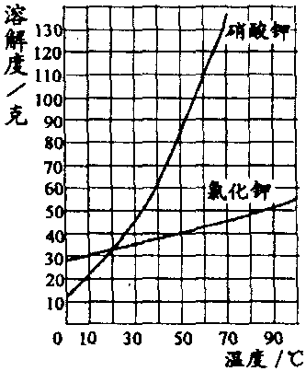
28．硝酸钾和氯化钾的溶解度曲线如图所示，据图回答：
(1)溶解度受温度影响较大的物质是______________。
(2)50℃时，在100克水中加入氯化钾固体到饱和，则所得溶液的溶质质量分数是_______(保留小数到0.1％)。
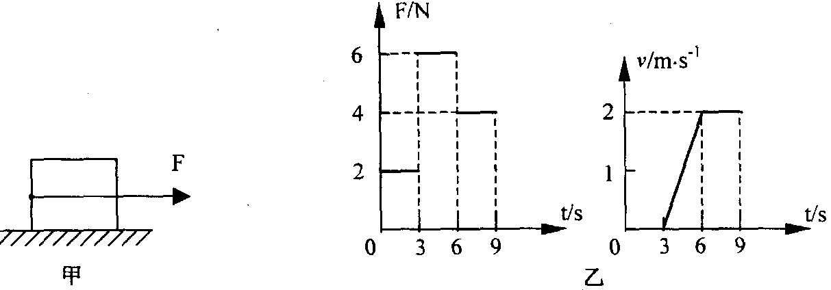
29．如图甲所示，水平地面上的一物体，受到方向不变的水平推力F的作用，F的大小与时间t的关系和物体速度v与时间t的关系如图乙所示。则第2秒末 时，物体处于__________状态，第6秒末到第9秒末，推力F做功是_________焦耳。
三、实验探究题(本题共4小题。每空2分，共30分)
30．为了探究“赤霉素对大豆植株高矮特性的影响”。
(1)甲同学进行了如下实验：
①取生长正常、大小相同的大豆幼苗15株，测量高度后，置于按科学标准配制的培养液中，放在适宜的温度和光照等条件下培养。
②每天喷洒用清水配制的赤霉素溶液。
③20天后测量每株大豆的高度。发现平均高度增加了。
实验结论：赤霉素有促进大豆植株增高的作用。
(2)乙同学认为甲的实验结果可信度不高，因为甲没有设置对照实验。请你帮助设置对照实验：
①取____________________________的大豆幼苗15株，置于同样的培养液和适宜的温度和光照等条件下培养。
②每天喷洒与实验组等量的_____________________。
③20天后测量每株大豆的高度，计算平均高度。
(3)如果20天后，出现_________________________________________________________________的实验结果，可以得到“赤霉素有促进大豆植株增高作用”的实验结论。
(4)请你再提出一个可能影响大豆植株高度的因素______________________________________。
31．证据是科学探究中获得结论的最重要的依据。让我们一起经历一次寻找证据的旅程吧。
【实验目的】制取纯净的硫酸钡
【反应原理]Na₂S0₄+BaCl₂＝BaS0₄↓+2NaCl
【实验步骤】取一定量的硫酸钠和氯化钡溶液反应，过滤、洗涤、干燥得到纯净的硫酸钡。
(1)实验中，能直接观察到说明硫酸钠和氯化钡溶液发生化学反应的证据是：____________________
_______________________________。
(2)判断任一反应物是否完全反应的证据可按如下方法获取：
猜想 | 方案 | 证据 | 结论
氯化钡可能已  完全反应 | 取少量滤液，加入稀硫酸  溶液，观察现象 | 无白色沉淀生成 | 氯化钡已完全反应
硫酸钠可能已  完全反应 |  |  | 硫酸钠未完全反应
(3)如果实验证明氯化钡已经反应完全，要寻找硫酸钡已纯净的证据，我们可以从证明实验制得的硫酸钡中没有__________________(填具体物质)来设计实验方案。
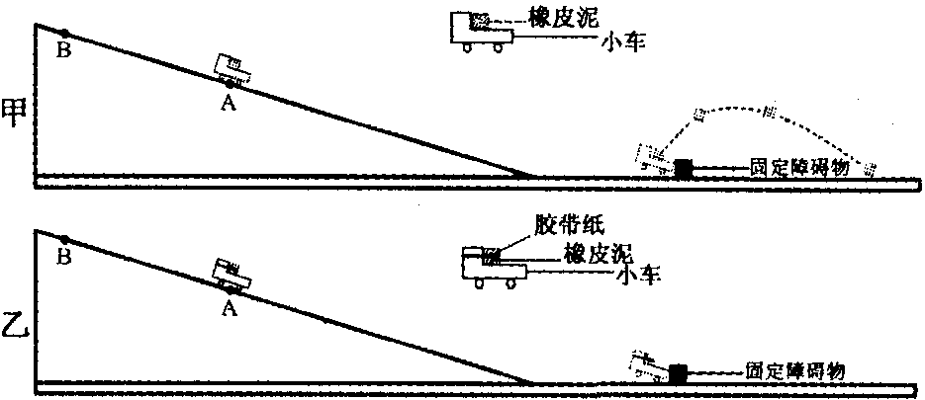
32．兴趣小组的同学在老师的指导下，对驾乘人员使用安全带的必要性展开了探究。实验如下：
Ⅰ．如图甲，让载有正方体橡皮泥的实验小车，分别从斜面的A、B处自由下滑，观察小车与障碍物碰撞后橡皮泥抛落、受损情况，记录数据如下表。
Ⅱ．如图乙，用胶带纸将相同橡皮泥绑在小车上，重复上述实验。
实 验 | 车在斜面上位置 | 是否绑胶带纸 | 橡皮泥第一次  落地点到碰撞  处距离/厘米 | 橡皮泥受 损程度 |  | 实 验 | 车在斜面上位置 | 是否绑胶带纸 | 橡皮泥第一次  落地点到碰撞  处距离/厘米 | 橡皮泥受损程度
④ | A | 否 | 10.2 | 磨损较多 |  | ③ | A | 是 | O | 不明显凹痕
④ | A | 否 | 10.9 | 磨损较多 |  |  |  |  | O | 不明显凹痕
④ | A | 否 | 10.0 | 磨损较多 |  |  |  |  | O | 不明显凹痕
② | B | 否 | 17.4 | 磨损多 |  | ④ | B | 是 | 8.2 | 磨损较少，明显凹痕
② | B | 否 | 17.6 | 磨损多 |  |  |  |  | 8.4 | 磨损较少，明显凹痕
② | B | 否 | 17.7 | 磨损多 |  |  |  |  | 8.1 | 磨损较少，明显凹痕

根据实验和所得数据，回答下列问题：
(1)实验中，观察橡皮泥第一次落地点到碰撞处距离和__________________________________，可判断碰撞产生后果的严重程度。
(2)每一处实验都进行三次实验的目的是________________________________________。
(3)比较实验_______表明，在同样碰撞速度的条件下，胶带纸可以有效减轻碰撞造成的后果。
(4)比较实验③、④表明，在___________________过大时，胶带纸也不能阻止橡皮泥被抛出。
33．如图甲是小敏连接的一个电路，电流表示数如图乙所示。
(1)电流表测量的是通过__________________的电流；
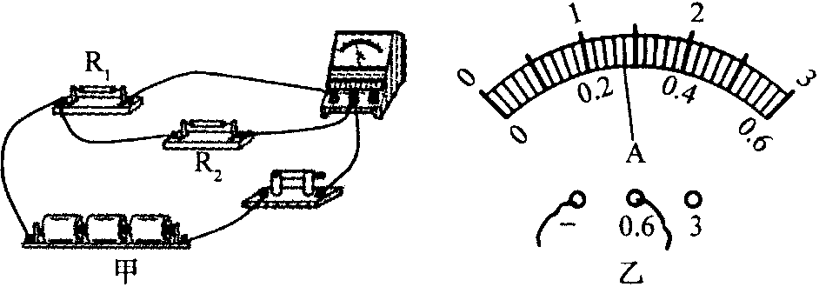
(2)电流表的示数是_______A；
(3)要测量此电路中电阻R₁或R₂的阻值，至少还需要一种仪器，以下可被选用的是_________。(填序号)
A.未知阻值电阻 B.开关
C.电流表 D.电压表
四、分析、计算题(本题共4小题，34小题5分，35小题7分，36小题8分，37小题l0分，共30分)
34．甘薯和马铃薯都富含淀粉，但甘薯吃起来比马铃薯甜。为探究其原因，某兴趣小组做了下列探究工作：
【查阅资料】通过上网获得以下信息：淀粉是无甜味的，淀粉在酶的作用下能初步分解成有甜味的麦芽糖。
【作出猜想】甘薯中可能含有淀粉酶，把淀粉初步催化分解为具有甜味的麦芽糖，而马铃薯中不含有淀粉酶。
【实验操作】把甘薯、马铃薯放置在不同温度下，控制其他条件相同，处理30分钟，测定麦芽糖含量。结果表明马铃薯处理后不含麦芽糖，甘薯处理后的麦芽糖含量如表：
处理温度(℃) | O | 10 | 20 | 30 | 40 | 50 | 60 | 70 | 80 | 90
甘薯中麦芽糖含量(mg/g) | 22.1 | 23.3 | 25.8 | 37.6 | 40.5 | 47.4 | 54.7 | 68.9 | 45.3 | 28.6
(1)实验结果_______________(填“支持”或“不支持”)该小组的猜想。
(2)由表可见，____________℃时，甘薯中的淀粉酶催化效率最高。
(3)不同温度处理后的马铃薯不含麦芽糖，但吃起来略带甜味，这是由于______________的作用，食用马铃薯后消化分解成的葡萄糖，被小肠吸收后，在体内彻底氧化分解成________________，并释放能量。
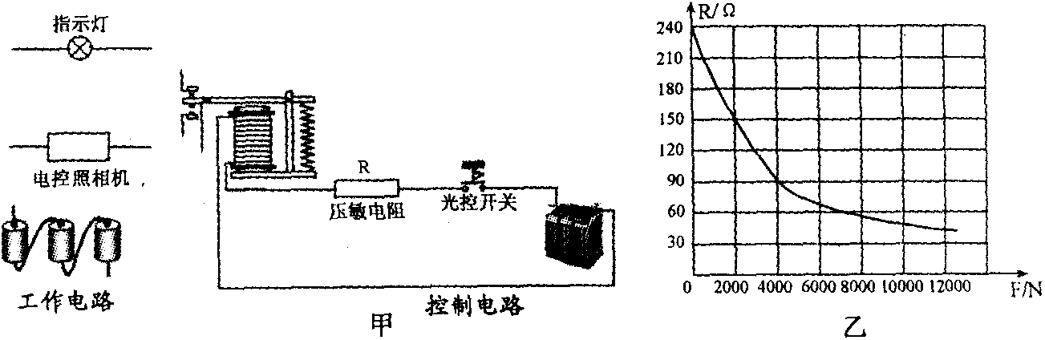
35．小敏设计了一种“闯红灯违规证据模拟记录器”，如图甲，拍摄照片记录机动车辆闯红灯时的情景。
工作原理：当光控开关接收到某种颜色光时，开关自动闭合，且当压敏电阻受到车的压力，它的阻值变化引起电流变化到一定值时，继电器的衔铁就被吸下，工作电路中的电控照相机工作，拍摄违规车辆。光控开关未受到该种光照射自动断开，衔铁没有被吸引，工作电路中的指示灯发光。
回答下列问题：
(1)根据工作原理，将电路连接完整。
(2)要记录违规闯红灯的情景，光控开关应在接收到_______光(填“红”、“绿”或“黄”)时，自动闭合。
(3)由图乙可知，压敏电阻R的阻值随受到压力的增大而________________。
(4)已知控制电路电压为6V，继电器线圈电阻10欧，当控制电路中电流大于0.06安时，衔铁被吸引。通过计算说明，只有质量超过多少千克的车辆违规时才会被拍照记录。

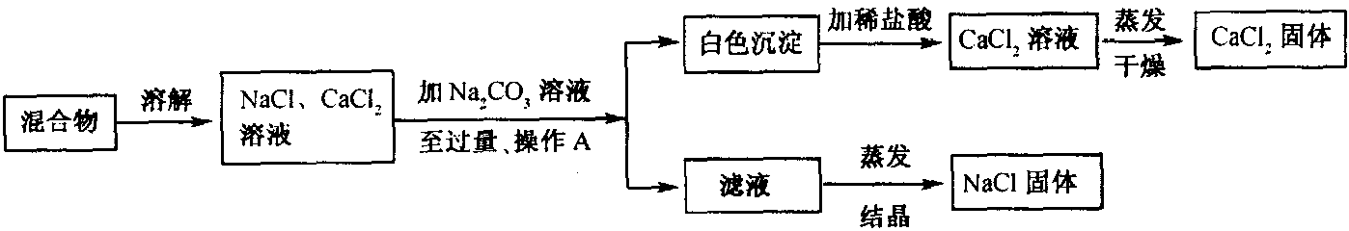
36．某学习小组设计分离NaCl和CaCl₂两种固体混合物方案如下：
(1)操作A是_________________。
(2)蒸发氯化钙溶液过程中需要用到的仪器除蒸发皿、烧杯、铁架台(带铁圈)、酒精灯、火柴外，还必须要有的一种仪器是_________________。
(3)有同学提出滤液中含有少量的碳酸钠，应加入_________________至过量，再蒸发结晶才能得到纯净的氯化钠。
(4)如果实验过程中得到白色沉淀80克，试计算原混合物中有多少克CaCl₂固体?(假设实验过程中无损耗)

37．以车代步给人们带来便捷、舒适的同时，也带来了空气污染、道路拥挤等社会问题，需要我们去解决和管理。
(1)全班52位师生准备去离校10千米的市内德育基地参观。提出乘出租车(普通轿车)和公交车二种出行方法，请你从师生最小人均耗油量和人均占有路面面积的角度，通过计算说明选择公交车的优点。(人均占有路面面积＝车辆占有道路面积/载客人数，假设城市中两种车速度相同)
下表是某普通轿车和城市常见公交车的部分数据：
部分参数 | 普通轿车 | 公交车
车身质量(千克) | 1350 | 10500
长/宽/高(毫米) | 5000/1800/1480 | 11600/2500/3250
城市道路平均油耗(升/100千米) | 8.5 | 28
标准载客数(座) | 4 | 34
(2)汽车的尾气排放已成为城市空气污染的重要来源之一，请写出其中的一种污染物：__________。汽车最理想的清洁燃料是氢气，科学家发明了一种车用制氢装置，其原理是硼(B)和水在高温下反应，生成氢气和X，化学方程式是2B+6H₂O 高温 2X+3H₂。则X的化学式是_______________。
(3)我国研制的某款纯电动汽车，最大功率是27千瓦。电池充满电后行驶里程约200千米，能满足城市特定交通圈及上班族的基本需要。试计算：当电机工作电压为320伏，工作电流为30安时的功率为多大?

科学参考答案
一、选择题(本题共20小题，每小题4分，共80分。下列各小题只有一个选项符合题意)
1.C 2.A 3.B 4.B 5.C 6.D 7.C 8.D 9.D 10.A
11.B 12.C 13.B 14.C 15.A 16.B 17.A 18.D 19.A 20.C
二、简答题(本题共9小题，25小题6分。其余每空3分，共60分)
21.增大 A、D 22.流体的速度 变小 23.甲型H1N1流感病毒 呼吸道 A、B
24.变小 7.21×10⁷ 25．H₂O₂、H₂O 置换反应 26.基因(合理答案均可) 太阳
27.北 亚热带季风 西北 28.(1)硝酸钾 (2)28.6％ 29.静止 24
三、实验探究题(本题共4小题，每空2分，共30分)
30．(2)①与实验组相同 ②清水 (3)实验组植株的平均高度大于对照组植株的平均高度
(4)温度、光照强度等(合理答案均可)
31．(1)有白色沉淀生成 (2)取少量滤液，加入氯化钡溶液，观察现象 有白色沉淀生成
(3)氯化钠和硫酸钠
32．(1)受损程度 (2)减小实验误差 (3)①、③或②、④ (4)碰撞速度
33．R₁ 0.28 D
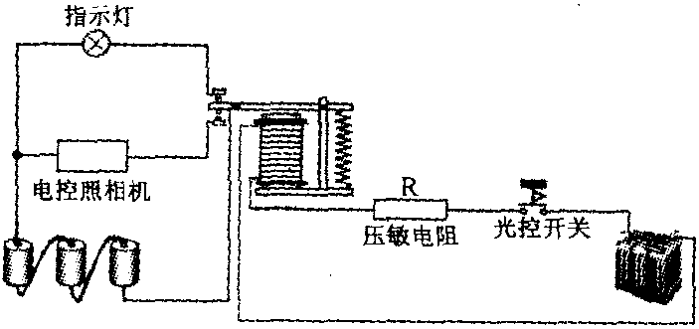
四、分析、计算题(本题共4小题，34小题5分，35小题7分，36小题8分，37小题l0分，共30分)
34.支持 70 唾液淀粉酶
二氧化碳和水
35．(1)如图 (2)红 (3)减小
(4)解：I＝U/R
R_{总}＝U/I＝6V/0.06A＝100Ω
压敏电阻R＝100Ω-10Ω＝90Ω
查图可知，F＝4×10³N
m＝G/g＝F/g＝4×10³N/10N/kg＝400kg
36．(1)过滤 (2)玻璃棒 (3)稀盐酸
(4)解：设原混合物中有CaCl₂固体X。
CaCl₂+Na₂CO₃＝CaCO₃↓+2NaCl
111 100
X 80克
111/100＝X/80克 X＝88.8克 答：原混合物中有CaCl₂固体88.8克
37．(1)解：选择轿车至少13辆，公交车至少2辆。
①从人均油耗角度看
轿车：13×10千米×8.5升/100千米/52人＝0.213升/人
公交车：2×10千米×28升/100千米/52人＝0.108升/人
②从人均占有路面面积角度看
轿车：13×5米×1.8米/52人＝2.25米²/人
公交车：2×11.6米×2.5米/52人＝1.115米²/人
公交车比普通轿车节约能源和减少城市拥挤。
(2)一氧化碳(或氮氧化物、碳烟、二氧化硫等) B(0H)₃
(3)解：P＝UI＝320伏×30安＝9600瓦

